Bài thơ Nàng tiên ốc

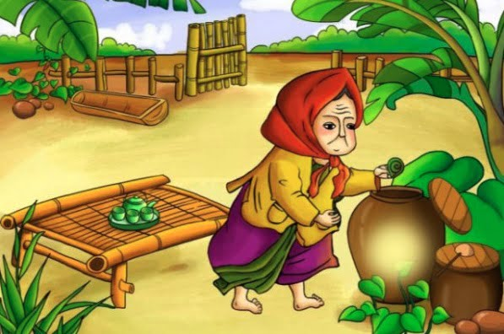

Buổi tối như mọi bữa
Bé làm nũng nghiêng đầu:
– Chị ơi, chuyện cổ tích
Kể cho em nghe nào!
“…Xưa có bà già nghèo
Chuyên mò cua bắt ốc
Một hôm bà bắt được.
Một con ốc xinh xinh
Vỏ nó biêng biếc xanh
Không giống như ốc khác
Bà thương không muốn bán.
Bèn thả vào trong chum.
Rồi bà lại đi làm.
Đến khi về thấy lạ
Sân nhà sao sạch quá
Đàn lợn đã được ăn
Cơm nước nấu tinh tươm
Vườn rau tươi sạch cỏ.
Bà già thất chuyện lạ
Bèn có ý rình xem
Thì thấy một nàng tiên
Bước ra từ chum nước.
Bà già liền bí mật.
Đập vỡ vỏ ốc xanh
Rồi ôm lấy nàng tiên
Không cho chui vào nữa
Hai mẹ con từ đó
Rất là yêu thương nhau…”
Bé nghe nghênh cái đầu
Mắt tròn xoe không chớp
Chị kể xong, bất chợt
Bé kêu lên rất to:
– Ứ ừ, biết rồi cơ
Chị phê bình em đấy!

Tác giả: Phan Thị Thanh Nhàn

